1.

|  |  |  |
| --- | --- | --- |
| Характеристики | i8086 | MC 6800 |
| Адресное пространство | 1 Мбайт | 16 Мбайт |
| Внутреняя ШД | 16 бит | 32 бита |
| Внешняя ШД | 16 бит | 16 бита |
| Количество РОН | 8 | 16 |
| Аппаратная поддержка защиты памяти | нет | есть |

2.

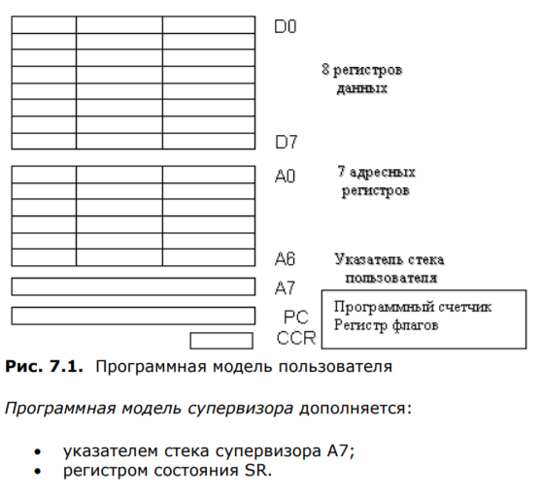

3.

4. Переход из режима супервизора в режим пользователя происходит только по инструкции, воздействующей на бит S регистра состояния.

5. Программная модель супервизора дополняется: • указателем стека супервизора A7; • регистром состояния SR.

6. В режимах пользователя и супервизора различаются:

• адресные пространства, в которых работает ЦП;

• программные модели;

• набор допустимы

7. В первом же МП семейства MC 68000 фирма Motorola использовала один из самых эффективных методов повышения производительности - распараллеливание функций с помощью относительно автономно работающих блоков.

8. Механизм снупинга позволяет альтернативному владельцу магистрали получать доступ к содержимому внутрикристального кэша данных.